**Предметно-развивающая среда в группе "Три медведя"**

С каждым днём всё увеличиваются и увеличиваются потоки транспортных средств на улицах. В такой ситуации  важно научить детей правилам дорожного движения (ПДД), потому что ничего не может быть важнее здоровья и жизни ребёнка, его безопасности.

Как лучше передать знания по ПДД маленьким пешеходам? Конечно, в виде игры, так как она является основным средством обучения дошкольников.

Игра — это одна из наиболее приемлемых, доступных, интересных для ребёнка форм деятельности, в том числе и по усвоению правил дорожного поведения. Игры по ПДД направлены на усвоение знаний и умений, которые должны способствовать формированию безопасного поведения ребёнка на дороге.

Для ребят в нашей группы подобранны с учётом возраста детей,  игры которые помогут им:

• вызвать интерес к движению транспортных средств и пешеходов

• получить полезные знания по ПДД в доступной увлекательной форме

• привить и закрепить умения и навыки правильного проведения на дороге .

1.  Настольная Игра «Светофор»;

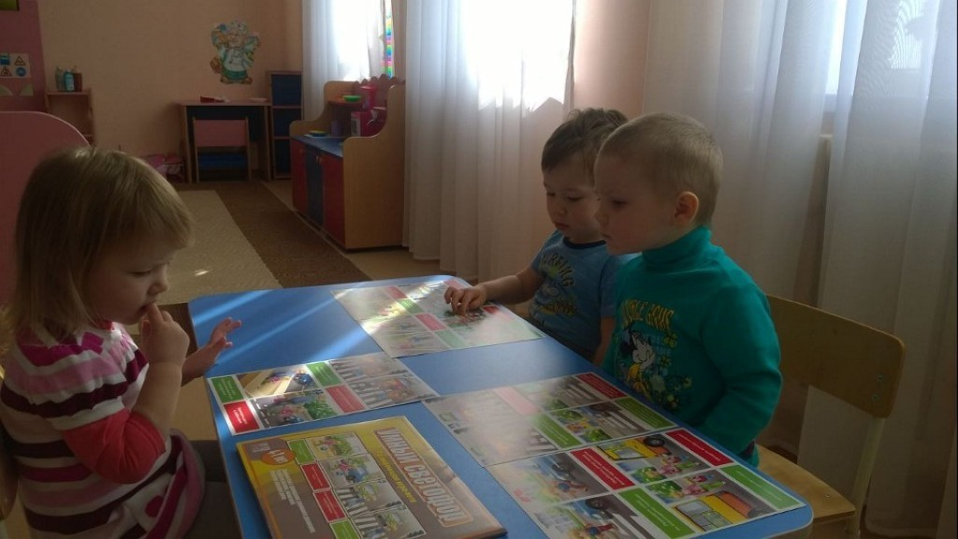

2. Игра (лото) «Дорожный знак»;

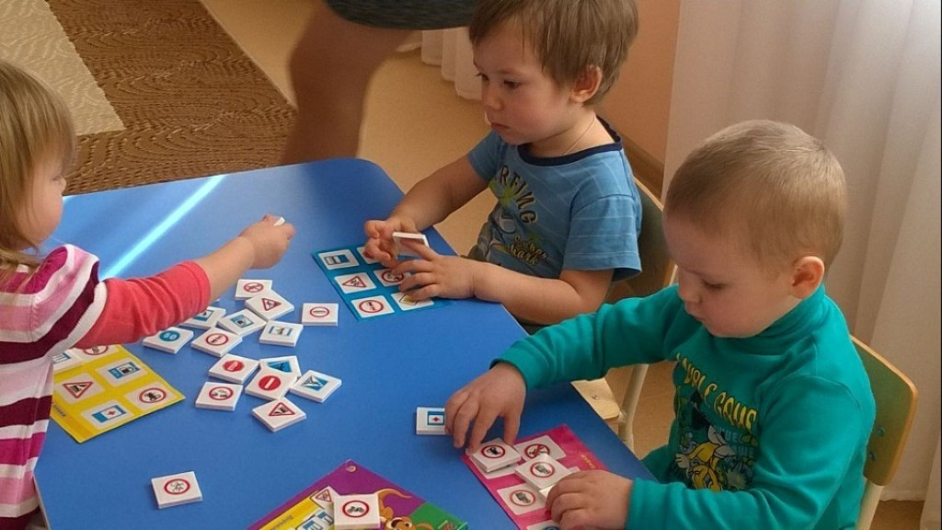

3. Игра «Маленький пешеход» ;

4. Настенные обучающие плакаты.

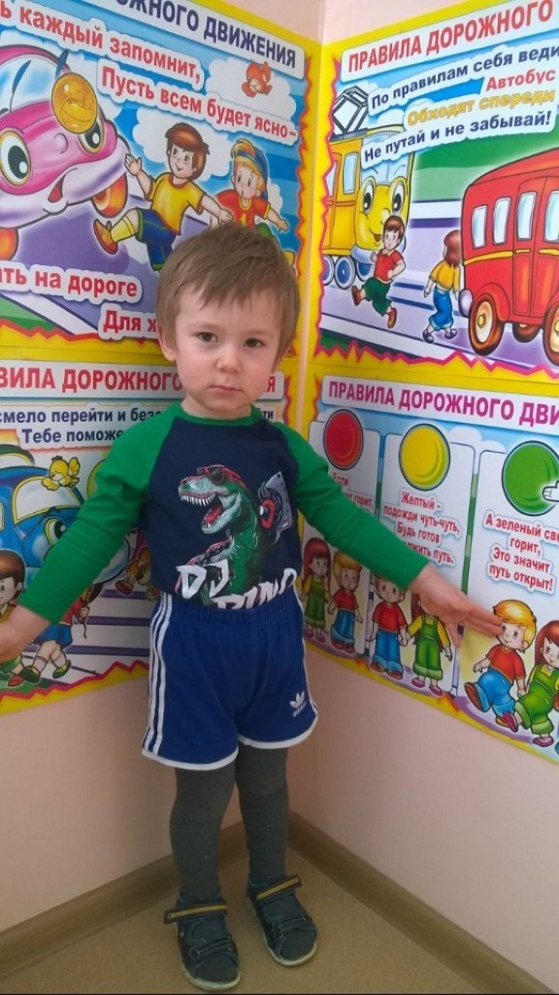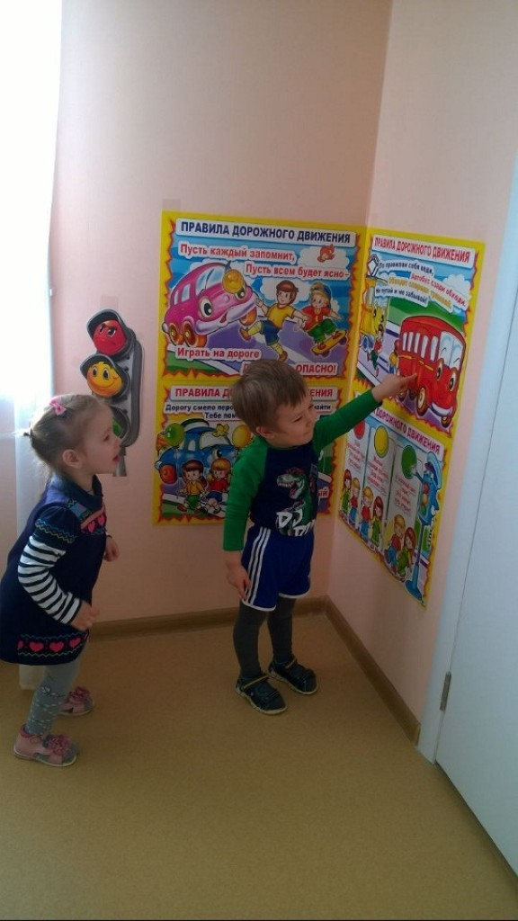

 Мероприятие, которые  проводилось в нашем детском саду, имело большое воспитательное значение для наших воспитанников. профилактики детского травматизма на дороге. Задача таких тематических занятий — систематическое ознакомление с правилами безопасного поведения на дороге и обучение ориентированию в пространстве. Занятия и развлечения по ПДД вносят немалый вклад в становление ребёнка как личности, гражданина и внимательного пешехода.

С помощью правильно подобранных, увлекательных и познавательных игр по ПДД ребёнок постигает законы дорог. Не забывайте о том, что глядя на взрослых, он берёт с них пример. Вот поэтому им важно самим быть образцом дисциплинированного поведения на дороге. Берегите детей и учите их лучшему.